Сценарий концертной программы, посвященной Дню Матери в средней группе.
Цель: Упражнять в красивом пении, развивать танцевальные движения.
Воспитывать любовь, уважение и почитание к маме.
Дети входят в зал под музыку, садятся на стульчики.
Ведущая: Кто проснулся рано-рано приготовить каши манной?
Дети: Мамочка.
Ведущий: Кто позвал тебя тихонько, тронул за плечо легонько?
Дети: Мамочка.
Ведущий: Заварил, кто вкусный чай и сказал: «Ты ешь давай»?
Дети: Мамочка.
Ведущий: Кто читает на ночь сказки, дарит кисточки и краски?
Дети: Мамочка.
А теперь скажите дети кто же лучше всех на свете и кого любят взрослые и дети?
Дети: Мамочку.
Ведущая: Что может быть прекраснее на свете
Чем солнца луч, чем неба чистота
Чем ветра шум и плеск воды о камень
Чем мамы теплая рука.
=========================================================
Дорогие мамы и бабушки, этот осенний день посвящен вам!
В 1998г. президент РФ Б. Н. Ельцин официально утвердил день матери в нашей стране, который отмечается в последнее воскресенье ноября. С днем матери вас дорогие! Здоровья вам, благополучия, пусть стороной обходят вас все печали и сбываются самые заветные мечты! А мы с ребятами приготовили праздничную программу в вашу честь.
========================================================
Песня «К нам гости пришли…».
========================================================
1.Чудесный праздник - мамин день
Сегодня отмечаем
Любимых бабушек и мам
Сердечно поздравляем.

2.Мамочка - хорошая
Мамочка – любимая
Мамочка веселая
Мамочка красивая
Мама – это солнце
Мама – это свет
И дороже мамы в целом мире нет.

3.Пусть солнышко ласково светит
Пусть птицы сегодня поют
О самом прекрасном на свете
О маме своей говорю.

4.Сегодня для мамы все песни
Все пляски, улыбки и смех
Дороже ты всех и чудесней
Ты детства немеркнущий свет.
=====================================================
Танец «Утята». Дети приглашают мам.
=====================================================
Воспит.
Есть на свете такая страна
Маминой зовется она
Днем – работа, вечером – книжки, игрушки
Ночью готовка еды, постирушки
В сердце нежность, забота, внимание
Вот, если кратко, страны описание.
======================================================
Игра «Ласковое слово». Мамы говорят ласковое слово, а дети отгадывают.
======================================================
Частушки в исполнении девочек.
Воспит.
Топотушки, да хлопушки,
Для мам поем веселые частушки!
Исполняются “Частушки”
(Вместе)
Дорогие наши мамы
Мы частушки вам споём.
Поздравляем вас сердечно
И привет огромный шлём.

1. Говорят я боевая,
Боевая, ну и что ж.
Моя мама боевая,
Ну, а я тогда в кого ж?

2. Кто сказал, что я горланю,
Кто сказал, что я кричу?
Это я, от милой мамы
В свою группу ухожу.
3. Что хожу я в детский сад,
Я совсем не виноват.
Но пройдёт всего лишь год
И мама радостно вздохнёт.
4. Попросила мама Люду,
Вымыть грязную посуду.
Почему – то стала Люда,
Сама грязной, как посуда.
5. Подогрели суп и каша,
Соль насыпали в компот.
Как пришла с работы мама,
Было много ей хлопот.
6. В кухне веник я нашёл
И квартиру всю подмёл.
Но осталось от него
Три соломинки всего.
(Вместе)
Мы частушки петь кончаем,
И всегда вам обещаем:
Слушать вас всегда, во всём
Утром, вечером и днём.

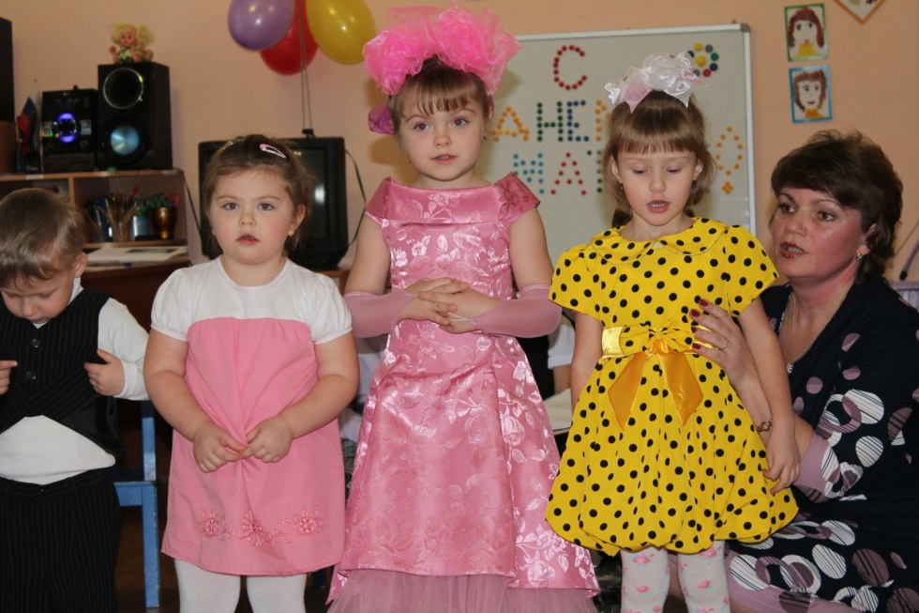
=======================================================

5.Если мама загрустит, я печалиться не буду
Чтоб поднять ей настроение, я лекарство раздобуду
Не горчичники, не банки, не микстуру ей найду
Очень ласково и нежно я ей песенку спою.
========================================================
Песня «Мамочка милая, мама моя».
========================================================
6.Много мам на белом свете
Всей душой их любят дети
Только мама есть одна всех дороже мне она
Кто она? Отвечу я - это мамочка моя!
=========================================================
Игра: «Это мой родной голосок»
=========================================================
Ведущая: А вы знаете, мамы и солнышко очень похожи. И мама и солнышко дарят нам тепло и ласку. Не зря говорят: «При солнышке – тепло, а при мамочке – добро».
7.Спасибо родная за ласку
Ты солнышко ясного дня
Ты также сияешь, ты так же прекрасна
Любовью хранишь ты меня.
Исполняется песня “Ах вы, сени, мои сени”
Фонограмма + ложки (Ансамбль ложкарей)
=========================================================
Ведущая: В этот прекрасный праздник ребята очень хотят сказать слова благодарности своим мамам - за любовь, за ласку, заботу, за то, что они всегда рядом.
=========================================================
8.Мамин праздник яркий
Я готовлю ей подарки
Мамочке, мамуле
Ведь так ее люблю я.
=========================================================
9.В честь праздника такого
Тебе желаю снова
И здоровья и любви
И улыбок и красоты.
=========================================================
10.Мы вам спасибо говорим
За ласку за игрушки
За теплоту благодарим
За вкусные ватрушки.
=========================================================
11.И пожелаем дорогим
Удачи и здоровья
А мы вам будем помогать
С желаньем и любовью.

12. сбудутся твои желанья
Грустить не будешь никогда
И луч любви, очарования
Останется с тобой всегда.

Ведущая: Спасибо вам, родные! И пусть каждой из вас чаще говорят теплые слова ваши любимые дети! Пусть на их лицах светится улыбка и радостные искорки сверкают в глазах, когда вы вместе! А какой же праздник без праздничного торта?! Я предлагаю всем вместе испечь большой и красивый торт.
Проводится «Мастер- класс»

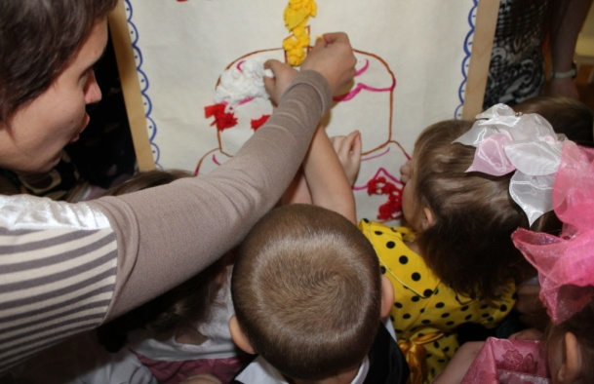
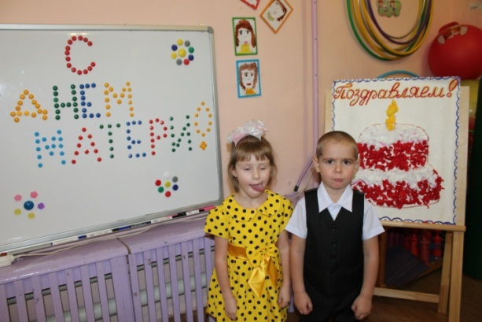
В конце праздника чаепитие.

